# 配置repo源步骤

## 进入/etc/yum.repos.d目录

cd /etc/yum.repos.d

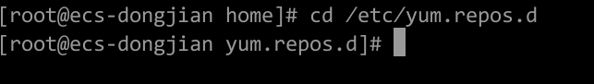

## 创建repo源配置文件

touch openEuler_standard.repo // 这里openEuler_standard为repo源名字，可以自行取名

## 打开openEuler_standard.repo，输入下面内容：

3.1 openeuler1和openeuler2用于区别各个不同的repository，必须有唯一的名称，可以自行命名；

3.2 name字段是对repository的描述；

3.3 baseurl是服务器地址；

3.4 enabled=[1 or 0]，当其值为0时，则该仓库不会为软件包提供源；值为0时，会启用该源；

3.5 gpgcheck是否选择开启校验。gpgcheck=1时，gpgkey需导入rpm公钥；gpgcheck=0时，则不开启校验；

[openeuler1]

name=mainline

baseurl=http://119.3.219.20:8080/Mainline/standard_aarch64/

enabled=1

gpgcheck=0

[openeuler2]

name=extras

baseurl=http://119.3.219.20:8080/Extras/standard_aarch64/

enabled=1

gpgcheck=0

如下图：

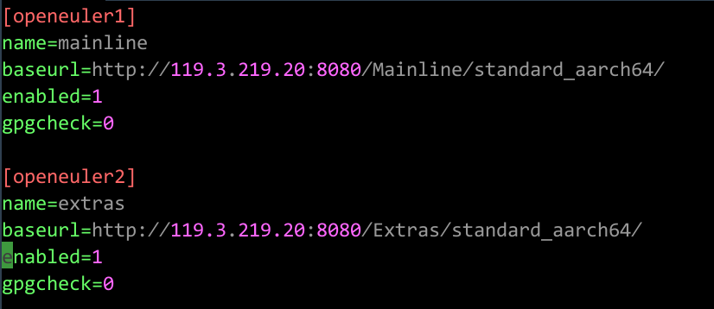

## 刷新repo源

yum clean all

yum makecache

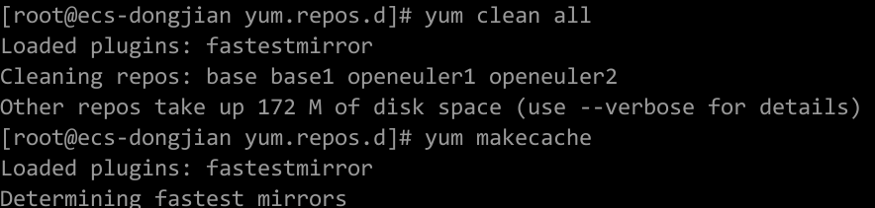

## 下载所需二进制，如zip

